IA Hybride – Neuro-symbolique
混合人工智能 – 神经符号学

1. Eléments historiques历史背景
L’histoire de l’IA débute dans les années 1950. John McCarthy, considéré comme le « père de l’IA », imagine pour la première fois de programmer un ordinateur pour qu’il adopte un comportement intelligent. En 1956, il organise la conférence de Dartmouth, événement fondateur de l’IA, réunissant des chercheurs renommés comme Marvin Minsky, Claude Shannon et Herbert Simon. À cette époque, les scientifiques espéraient créer une IA de niveau humain rapidement, mais ils ont rencontré des difficultés majeures : modéliser des processus mentaux complexes (compréhension du langage, sens commun, raisonnement) s’est révélé bien plus difficile que prévu.
人工智能的历史始于 20 世纪 50 年代。被称为 “人工智能之父” 的约翰麦卡锡，首次提出通过编程让计算机具备智能行为的构想。1956 年，他组织了达特茅斯会议 —— 人工智能的奠基性事件，汇聚了马文明斯基、克劳德香农、赫伯特西蒙等知名学者。彼时，科学家们期望快速打造出人类水平的人工智能，却遭遇了巨大难题：建模语言理解、常识、推理等复杂心理过程，远比预想的困难。

2. Deux paradigmes fondateurs : Symbolique vs Connexionniste
两大核心范式：符号主义 vs 联结主义
Deux approches opposées se développent parallèlement.
·L’approche symbolique, portée par les pionniers de l’IA, conçoit le raisonnement comme une manipulation de symboles formels modélisés par la logique. Des programmes comme ELIZA (psychothérapeute simulé) ou le Logic Theorist (démonstrateur de théorèmes) illustrent cette approche. Elle se développe ensuite avec les systèmes experts dans les années 1970-1980, utilisant des règles explicites pour reproduire le raisonnement d’experts, avec des langages comme LISP et PROLOG.
两种对立的研究方向并行发展。首先是符号主义方法，由人工智能先驱们推动，将推理视为通过逻辑建模的形式化符号操作。ELIZA（模拟心理治疗师）、逻辑理论家（定理证明程序）等程序都是该方法的典型代表。20 世纪 70-80 年代，该方法进一步发展出专家系统，通过显式规则复刻人类专家的推理过程，主流编程语言为 LISP 和 PROLOG。
·L’approche connexionniste apparaît en 1957 avec le perceptron de Frank Rosenblatt, qui modélise un neurone artificiel et permet d’apprendre à partir de données. Cependant, en 1969, Marvin Minsky et Seymour Papert démontrent que le perceptron ne peut pas résoudre le problème du XOR, ce qui provoque un déclin brutal de l’intérêt pour les réseaux de neurones.
与此同时，联结主义方法于 1957 年诞生，弗兰克·罗森布拉特提出感知机算法，模拟人工神经元，实现从数据中自主学习。但 1969 年，马文·明斯基和西摩·帕珀特证明感知机无法解决异或（XOR）问题，导致学界对神经网络的兴趣急剧下降。

3. Les deux hivers de l’IA 两次人工智能寒冬
La première crise, le premier hiver de l’IA, survient au début des années 1970. L’approche symbolique souffre de promesses trop ambitieuses et de limites techniques (peu de puissance de calcul, manque de données, échecs dans les tâches pratiques), ce qui entraîne la disparition des financements.
第一次危机 ——第一次人工智能寒冬，发生在 20 世纪 70 年代初。符号主义因承诺过于空泛、技术受限（算力不足、数据匮乏、实际任务效果差），导致研究资金枯竭。
La seconde crise, le deuxième hiver de l’IA, a lieu à la fin des années 1980 et dans les années 1990. Les systèmes experts, cœur de l’approche symbolique, se révèlent coûteux, difficiles à maintenir et peu adaptables à de nouvelles situations. L’approche connexionniste existe toujours mais manque de performance pour prendre le relais, accentuant le déclin de l’IA.
第二次危机 ——第二次人工智能寒冬，出现在 20 世纪 80 年代末至 90 年代。作为符号主义核心的专家系统，暴露出成本高、维护难、新场景适配性差的缺陷。此时联结主义虽未消失，但性能不足以接替符号主义，进一步加剧了人工智能的发展低谷。

4. Renaissance du Deep Learning et ses limites深度学习的复兴及其局限
Le renouveau des réseaux de neurones débute en 1986, lorsque Geoffrey Hinton introduit la rétropropagation, une méthode efficace pour entraîner des réseaux multicouches. Dans les années 1990, l’apprentissage automatique statistique (ex: SVM) domine, et les réseaux de neurones restent marginaux. En 2006, Hinton relance le Deep Learning avec des méthodes d’apprentissage améliorées.
神经网络的复兴始于 1986 年，杰弗里·辛顿提出反向传播算法，为训练多层神经网络提供了高效方法。20 世纪 90 年代，统计机器学习（如支持向量机）占据主流，神经网络仍处于边缘地位。2006 年，辛顿通过优化学习方法，推动深度学习重回学界视野。
En 2012, le Deep Learning triomphe dans la vision par ordinateur (concours ImageNet), dépassant largement les méthodes traditionnelles. En 2017, les Transformers révolutionnent le traitement du langage naturel (NLP). Cependant, le Deep Learning présente des limites majeures : il excelle dans l’apprentissage à partir de données mais manque de raisonnement explicite, d’explicabilité et de sens commun, ce qui motive la création de l’IA neuro-symbolique.
2012 年，深度学习在计算机视觉领域（ImageNet 竞赛）大获成功，性能远超传统方法。2017 年，Transformer 模型革新了自然语言处理（NLP）领域。但深度学习存在显著短板：擅长从数据中学习，却缺乏显式推理能力、可解释性和常识认知，这催生了神经符号人工智能的研究方向。

Les approches symboliques s’assouplissent 符号主义方法的灵活化
- Maintien de points forts :
保留的优势：
- fiabilité du raisonnement (推理的可靠性),
- explicabilité (可解释性),
- contrôle des connaissances (知识的可控性),
- faibles besoins en ressources computationnelles (对计算资源需求低).
- Applications importantes :
重要应用：
- bases de connaissances (知识库),
- web sémantique (语义网),
- planification automatique (自动规划),
- combinatoire (组合问题).
- Développement de formalismes plus flexibles que la logique classique, par exemple Clingo dès 2007 : logique non monotone, gestion de l’incertitude, exceptions.
开发了比经典逻辑更灵活的形式体系，例如从2007年起的 Clingo：非单调逻辑、不确定性处理、异常处理。

5. Clingo : Outil symbolique basé sur l’ASP
Clingo：基于回答集编程的符号工具
Clingo est un outil de programmation logique basé sur l’Answer Set Programming (ASP), qui améliore des langages anciens comme Prolog. Contrairement à Prolog, il n’impose pas d’ordre d’exécution, utilise une logique non monotone (gère les exceptions et le raisonnement par défaut) et propose une résolution déclarative (calcule toutes les solutions possibles).
Clingo 是基于回答集编程（ASP）的逻辑编程工具，是 Prolog 等传统语言的升级版本。与 Prolog 不同，它不强制执行顺序，采用非单调逻辑（可处理异常、默认推理），支持声明式求解（自动计算所有可行解）。
Sa syntaxe est simple : les faits (cell(1).), les règles (q(X) :- p(X).) et les variables en majuscules. Il inclut aussi des fonctionnalités utiles : le pooling (cell(1..9).), les règles de choix ({p;q}=1.) et les contraintes d’intégrité (:- p.). Il permet de modéliser des connaissances, gérer l’incertitude et effectuer un raisonnement structuré.
其语法简洁：包含事实（cell(1).）、规则（q(X) :- p(X).），变量需大写。还具备实用功能：范围展开（cell(1..9).）、选择规则（{p;q}=1.）、完整性约束（:- p.）。可用于知识建模、处理不确定性、实现结构化推理。
Syntaxe Clingo
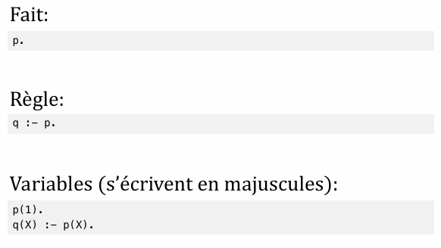

- Pooling (范围展开):
cell(1..9).
correspond à déclarer cell(1), cell(2), ..., cell(9).
相当于声明 cell(1), cell(2), ..., cell(9).

- Choice rule (选择规则):
{p;q} = 1.
choisit exactement un des deux : p ou q.
精确选择其中一个：p 或 q.

- Contraintes d’intégrité (完整性约束):
:- p.
implique une contradiction si p est vrai.
如果 p 为真，则产生矛盾。

Exemple de programme 程序示例
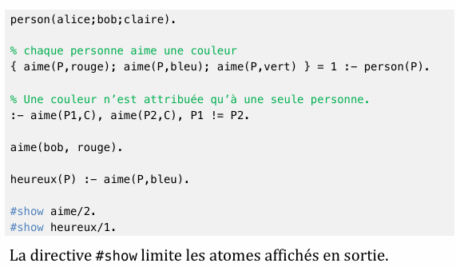
show 指令限制输出中显示的原子。

6. Architectures neuro-symboliques神经符号架构
L’IA neuro-symbolique vise à combiner les forces des deux paradigmes : le neuronal pour l’apprentissage et la perception, le symbolique pour le raisonnement et l’explicabilité. Cinq architectures principales existent :
神经符号人工智能旨在融合两大范式的优势：神经网络负责学习与感知，符号系统负责推理与解释。主流架构分为 5 类：
·Séquentielle : Le module symbolique prépare/enrichit les données, puis le module neuronal apprend. Ex: enrichir une entrée NLP avec WordNet.
顺序型：符号模块预处理 / 丰富数据，神经网络模块再进行学习。例：用 WordNet 丰富自然语言处理模型的输入。
·Imbriquée : Le module symbolique pilote le raisonnement global, le module neuronal traite des sous-tâches complexes (ex : reconnaître une entité, interpréter une phrase). Ex: AlphaGo (recherche arborescente + évaluation neuronale).
嵌套型：符号模块主导全局推理，神经网络模块处理复杂子任务（识别实体、解释句子。例：AlphaGo（蒙特卡洛树搜索 + 神经网络评估）。
·Coopérative (utilisée en TD) : Interaction bidirectionnelle. Le neuronal génère des représentations, le symbolique raisonne dessus ; ils se guident mutuellement. Ex: CNN (prédictions MNIST) + Clingo (règles de raisonnement): un réseau détecte les objets dans une image, puis un programme logique répond à une question comme “y a-t-il un objet rouge à gauche d’un carré ?”.
协作型（课程实践用）：双向交互。神经网络生成表征，符号系统基于表征推理；两者互相引导。例：CNN（MNIST 手写数字预测）+ Clingo（规则推理）。 网络检测图像中的物体，然后逻辑程序回答诸如“正方形左边是否有红色物体？”的问题。

·Compilée : Les connaissances symboliques sont intégrées directement dans les poids/structures du réseau neuronal. Ex: Deep Learning for Mathematics - le modèle apprend en exploitant la structure arborescente des expressions mathématiques.
编译型：将符号知识直接嵌入神经网络的权重或结构中。例子： 数学领域的深度学习 - 模型通过利用数学表达式的树状结构进行学习。
·Compilée avec contraintes : Les règles symboliques sont ajoutées à la fonction de perte, pénalisant les violations pendant l’apprentissage. Ex: Logic Tensor Networks (LTN).
带约束编译型：将符号规则融入损失函数，学习过程中对违规行为进行惩罚。例：逻辑张量网络（LTN）。

Tableau des différentes architectures不同架构的表格
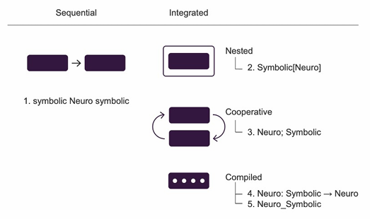

En TD : Architecture de type 3, coopérative
在实践课中：类型3 - 协作架构
- En TD, nous mettrons en œuvre une architecture coopérative (type 3).
在实践课中，我们将实现一种协作架构（类型3）。
- Un module neuronal (CNN) produira des prédictions sur MNIST.
神经网络模块（CNN）将对 MNIST 数据集进行预测。
- Un module symbolique (Clingo) appliquera des règles pour raisonner sur ces prédictions.
符号模块（Clingo）将应用规则对这些预测进行推理。
- Les deux modules interagissent pour améliorer les résultats.
两个模块相互作用以改善结果。

